***SMART RESTROOM* BERBASIS ARDUINO UNO**

**Yosep Saepul Anwar1*, Nanang Durahman2**

1,2STMIK DCI; Jl. Sutisna Senjaya No. 158-A, Kota Tasikmalaya; (0265)332492

|  |  |
| --- | --- |
|  |  |
| Received: 2023-08-23 Accepted: 2023-08-25  **Keywords:** *Prototype,* Toilet*, Sensor Ultrasonic, Sensor Proximity Infrared, Sensor MQ2.*  **Corespondent Email:** yosepsaepul96@gmail.com  © 2023 JITET (Jurnal Informatika dan Teknik Elektro Terapan). This article is an open-access article distributed under the terms and conditions of the Creative Commons Attribution (CC BY NC) | Toilet umum menjadi fasilitas yang penting dilingkungan umum, berbagai penyakit dapat menular melalui toilet yang tidak bersih. Kerap kali ditemukan bau asap rokok didalam ruangan membuat pengguna lainnya merasa tidak nyaman berada didalam ruangan, padahal perokok aktif maupun pasif yang menghisap rokok memiliki risiko yang lebih tinggi untuk terkena penyakit. Oleh karena itu, penulis berpikir untuk membuat sebuah alat yang dapat digunakan masyarakat untuk memanfaatkan fasilitas toilet berupa *protopype Smart Restroom* berbasis Arduino uno. Fasilitas toilet yang diotomatisasi yaitu torn air, bak air dan lampu yang akan aktif otomatis melalui modul relay dan servo berdasarkan hasil pembacaan dari sensor ultrasonik dan proximity. Menambahkan pembuang asap rokok otomatis mengunakan kipas dc melalui modul relay berdasarkan hasil pembacaan sensor mq2. Ketika objek diidentifikasi oleh sensor dengan nilai yang telah ditentukan pada setiap komponen toilet, alat akan aktif. Berdasarkan hasil pengujian keseluruhan komponen yang telah dilakukan, Smart Restroom Berbasis Arduino fungsi dengan baik. |
| *Public toilets are important facilities in the public environment, various diseases can be transmitted through unclean toilets. Often found the smell of cigarette smoke in the room makes other users feel uncomfortable in the room, even though active and passive smokers who smoke cigarettes have a higher risk of developing diseases. Therefore, the author thinks of making a tool that can be used by the community to utilize toilet facilities in the form of an Arduino uno-based Smart Restroom prototype. Automated toilet facilities are water torn, water tubs and lights that will be activated automatically through relay and servo modules based on readings from ultrasonic and proximity sensors. Adding an automatic cigarette smoke disposer using a dc fan through a relay module based on the reading of the mq2 sensor. When the object is identified by the sensor with a predetermined value on each toilet component, the device will be active. Based on the results of testing all components that have been carried out, the Arduino-based Smart Restroom functions properly.* |
|  |  |

# PENDAHULUAN

Toilet umum merupakan fasilitas yang sangat penting di lingkungan publik. Kurangnya fasilitas sanitasi yang layak yang mendukung kualitas hidup masyarakat masih menjadi masalah di Indonesia. Kebanyakan orang percaya bahwa toilet umum masih belum memadai. [1] Hanya 58,8% penduduk Indonesia yang memiliki akses terhadap sanitasi. Hal ini mengindikasikan bahwa lebih dari 40% penduduk Indonesia tidak memiliki akses ke fasilitas sanitasi yang layak. Sayangnya, baik masyarakat maupun penyedia kurang memperhatikan kenyamanan dan kebersihan toilet. Masih terdapat toilet yang mengeluarkan bau tidak sedap diruang toilet karena tidak dibersihkan dengan alasan ketersediaan air pada bak air kosong. Padahal berbagai penyakit dapat menular melalui toilet yang tidak bersih. Kemudian kerap kali ditemukan bau asap rokok didalam ruangan sehingga membuat pengguna lainnya merasa tidak nyaman berada didalam ruangan karena pengap, [2] bahwa asap rokok dapat meningkatkan resiko terjangkitnya berbagai penyakit bagi perokok aktif maupun pasif seperti penyakit pada paru-paru, stroke, jantung dan kesuburan. Diperkirakan terdapat 7.000 lebih bahan kimia di dalam sebatang rokok dan sekitar 70 diantaranya dapat menyebabkan kanker karena terdapat nikotin, karbon monoksida, tar, benzene dan lainnya.

Oleh sebab itu pemanfaatan fasilitas yang telah tersedia ditoilet perlu ditingkatkan serta toilet yang dikemas dengan sentuhan teknologi diperlukan untuk menjaga toilet tetap bersih dan dipergunakan sebaik mungkin sebagaimana semestinya, pada penelitian ini terdapat beberapa penelitian sebagai dasar dari pembuatan smart restroom. **Penelitian Pertama** [3] Penelitian ini membuat Smart Toilet untuk para Tunanetra menggunakan metode Linear Sequential Model dimana system ini bekerja menggunakan dua sensor pir sebagai pendeteksi objek (manusia). Sensor pir diluar ruangan memberikan informasi melalui speaker berupa kamar mandi untuk laki-laki atau perempuan, kamar mandi dalam kondisi diisi atau kosong. Kemudian sensor pir didalam ruangan memberikan informasi melaui speaker berupa tetap hari-hati, lantai licin, posisi bak bandi disebelah kanan dan kloset disebelah kiri. **Penelitian Kedua** [4] Penelitian ini membuat sistem smart toilet dengan monitoring total pergerakan orang yang masuk kedalam toilet, otomatisasi sabun cair dan otomatisasi kran air. Selain itu, aplikasi Android yang terhubung ke jaringan internet menerima data dari sensor PIR dan ultrasonik dan menampilkan kondisi toilet bersama dengan informasi tentang jumlah pergerakan, sabun cair, dan keran air. Data tersebut disimpan dalam basis data *firebase* secara *real-time*.

Berdasarkan pembahasan diatas, maka penulis membuat smart restroom berbasis Arduino uno. Penelitian ini mengotomatisasi torn air, bak air, lampu LED serta menambahkan fitur membersihkan asap rokok otomatis yang berada dalam ruangan ketika terdeteksi asap rokok. Dengan dibuatkannya alat ini diharapkan dapat dijadikan sebagai acuan untuk mengatasi permasalahan yang sering terjadi ditoilet dan membangun kesadaran masyarakat dalam penggunaan fasilitas ditoilet, serta menjaga kebersihan toilet sebagaimana semestinya.

# TINJAUAN PUSTAKA

## Toilet

Toilet umum adalah komponen penting dari fasilitas. Pengguna mungkin memiliki citra positif terhadap kebersihan dan kenyamanan fasilitas, sehingga sangat penting bagi setiap orang untuk menyadari pentingnya menjaga kebersihan toilet. Sayangnya masih ada masyarakat mengabaikan tentang pentinya kebersihan dan kenyamanan pada toilet, padahal toilet adalah kebutuhan sehari-hari yang sering digunakan dilingkungan masyarakat. Ketika pengguna toilet tidak membersihkan atau tidak menyiram fasilitas toilet yang telah digunakan, maka akan menimbulkan bau yang tidak sedap dan, jika tidak terkendali, penyakit dapat menyebar kapan saja di dalam toilet. Oleh sebab itu penggunaan fasilitas toilet perlu ditingkatkan untuk terus menjaga toilet tetap bersih dan tak lupa persediaan air yang cukup sangat diperlukan untuk dipergunakan pengguna serta membersihkan ruang toilet.[5]

## Arduino Uno

[6]Arduino adalah perangkat elektronik sumber terbuka yang mudah digunakan dengan perangkat keras dan perangkat lunak. Lampu, motor, dan beberapa jenis aktuator lainnya dapat dikontrol dengan Arduino sesuai kebutuhan dengan menggunakan berbagai macam sensor dan aktuator.

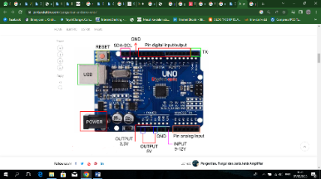

Gambar 1. Arduino uno

## Sensor Proximity Infrared Type E18-D80NK

*Sensor infrared tipe E18-D80NK* adalah sensor yang dapat menentukan apakah suatu benda ada atau tidak. Output dari rangkaian sensor akan *high* jika sensor mendeteksi objek di dalam jangkauan pendeteksiannya, yang mengindikasikan bahwa objek tersebut ada di sana. Sebaliknya, output dari rangkaian sensor akan *low* jika sensor tidak mendeteksi suatu benda dalam jangkauannya, yang menunjukkan bahwa benda tersebut tidak ada. [7]

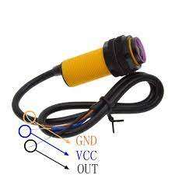

Gambar 2. Sensor *Proximity Infrared Type* E18-D80NK

## Sensor Ultrasonik

Tujuan dari sensor ultrasonik adalah untuk mengubah suara atau besaran fisik menjadi nilai listrik dan sebaliknya. Sensor ini beroperasi dengan menggunakan pantulan gelombang suara, yang dapat digunakan untuk mengukur jarak atau keberadaan suatu objek, tergantung pada frekuensinya. Alasan mengapa disebut sebagai sensor ultrasonik adalah karena sensor ini mengukur jarak objek menggunakan gelombang ultrasonik (suara ultrasonik).[8]

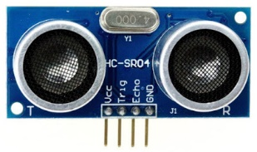

Gambar 3. Sensor Ultrasonik

## Sensor MQ-2

Salah satu sensor yang peka terhadap gas adalah sensor MQ-2. Komponen utama sensor ini adalah SnO2, yang memiliki konduktivitas yang buruk di udara murni. Konduktivitas sensor meningkat apabila ada kebocoran gas, dan juga meningkat apabila konsentrasi gas meningkat. MQ-2 sensitif terhadap gas yang mudah terbakar di udara seperti LPG, Propana, Hidrogen, Karbon Monoksida, Metana, dan Alkohol.[9]

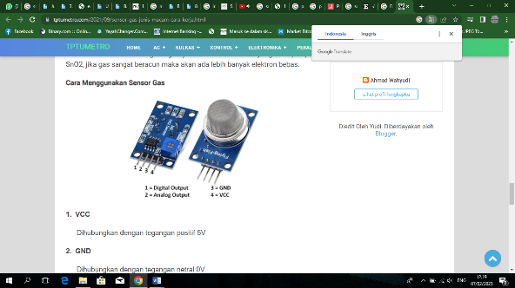

Gambar 4. Sensor MQ-2

## Modul Relay

Jika terjadi kebakaran, korsleting, atau kerusakan pada perangkat elektronik, modul relay bertindak sebagai pemutus sumber tegangan untuk mencegah kerusakan pada perangkat elektronik itu sendiri. Terdapat kumparan elektromagnetik di dalam modul relay, ketika diaktifkan oleh sumber listrik, menciptakan medan magnet yang menarik tuas, mengubah posisi kontak sakelar yang sudah ada. NO (Normally open) bekerja ketika relay diberi tegangan menjadi menutup(close) kemudian mengalirkan / menghubungkan arus listrik. NC (normally close) yang akan bekerja ketika relay diberi tegangan menjadi membuka (open) sehingga memutuskan aliran arus listrik.[10]

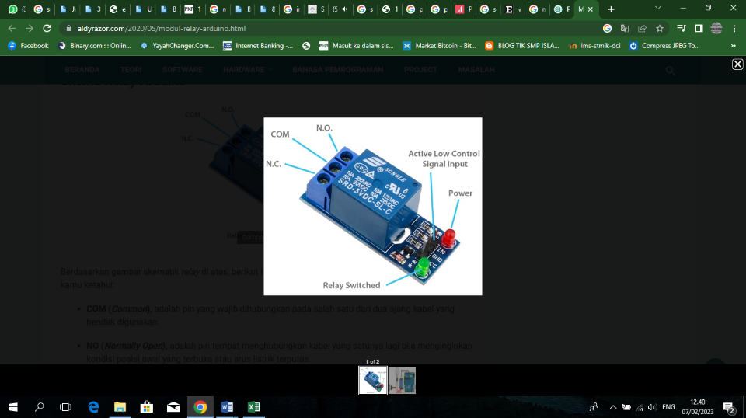

Gambar 5. Modul Relay

# METODE PENELITIAN

## Linear Sequential Model

Metode *Linear Sequential Model* atau waterfall. [11] *Linear Sequential Model*, juga disebut sebagai metode waterfall atau metode air terjun, adalah model yang digunakan untuk mengembangkan perangkat lunak secara sistematis dan berurutan. Model ini dimulai dengan kebutuhan pengguna yang spesifik melalui tahap perencanaan, pemodelan, konstruksi, dan pengembangan. Winston Royce pertama kali mempresentasikan model waterfall pada tahun 1970. [11] tahapan utama dari metode Waterfall mendefinisikan proses pengembangan dasar. Ada 5 (lima) langkah yang terlibat :

1. *Requirement analysis and definition*

Pada tahapan ini mengumpulkan permasalahan yang sering terjadi mengenai *Smart Restroom* dengan cara wawancara, observasi serta serta Studi Literatur dari jurnal terdahulu.

1. *System and software design*

Pada tahapan ini membuat rancangan Smart Restroom yang dibutuhkan berdasarkan permasalahan yang telah dikumpulkan sesuai dengan fungsinya.

1. *Implementation and unit testing*

Menerapkan rancangan smart Restroom yang telah dibuat dan setiap perangkat diuji untuk memastikan bahwa ia berfungsi sebagaimana mestinya.

1. *Integration and system testing*

Pada tahap ini menyatukan seluruh komponen yang telah dibuat serta melakukan pengujian terhadap seluruh perangkat secara bersamaan sehingga bekerja sesuai dengan fungsinya.

1. *Operation and maintenance.*

Pada tahap ini melakukan pencarian dan memastikan tidak ada permasalahan atau bug pada *Smart Restroom* yang telah dibuat.

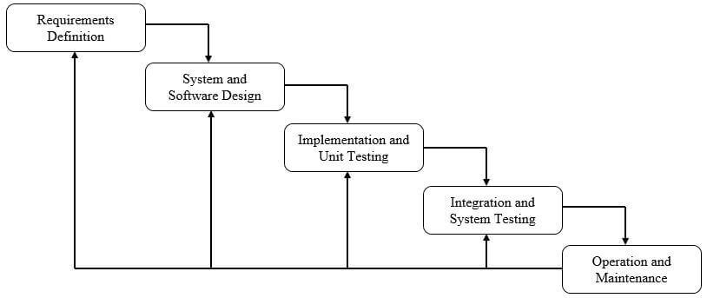

Gambar 6. Metode Waterfall

## Black Box Testing

[12] Metode Black Box Testing yaitu pengujian yang dilakukan untuk eksekusi melalui data uji dan memeriksa fungsional dari perangkat lunak. Tujuan dari pengujian adalah untuk menjamin perangkat yang dibangun bekerja sesuai dengan rencana pembuatan. Teknik metode black box testing yang digunakan dalam penelitian ini yaitu Black box Boundary Value Analisis. [13] Teknik Black box Boundary Value Analisis adalah salah satu teknik yang melakukan pengujian pada batas atas dan batas bawah nilai yang diisikan pada suatu perangkat untuk mencari error pada suatu perangkat.

## Analisis Masalah

## Toilet dilingkungan umum masih manual mulai dari membuka kran air harus diputar menggunakan tangan ketika akan mengisi bak air, torn air harus melebihi tangki air sebagai patokan bahwa persediaan air pada torn sudah penuh untuk mematikan pompa air, Ketika sudah menggunakan toilet harus mematikan saklar lampu jika tidak lampu akan terus menyala. Selain itu, seringnya terjadi persediaan air pada bak air kosong ketika toilet akan digunakan yang membuat orang tidak jadi menggunakan toilet atau bahkan buang air seni tanpa membilas kloset yang mengakibatkan adanya bau yang tidak sedap ditoilet. Serta masih ada orang yang merokok didalam ruangan toilet sehingga udara didalam toilet dipenuhi asap yang mengakibatkan pengap sehingga harus menunggu asap kelur melalui ventilasi udara yang ada. Menurut analisis dan temuan studi penulis, keempat permasalahan diatas semuanya masih menggunakan cara manual. Oleh karena itu, penulis berencana untuk membuat smart restroom berupa prototype berbasis arduino uno.

## Analisis Kebutuhan

Berdasarkan hasil analisis dari studi litelatur dan beberapa observasi, dapat disimpulkan bahwa kebutuhan fungsional *smart restroom* di SMP Nurul Iman adalah sebagai berikut :

1. Otomatisasi pompa air pada torn air menggunakan relay dan sensor ultrasonik sebagai pendeteksi ketinggian air.
2. Otomatisasi kran air pada bak air menggunakan servo dan sensor ultrasonik sebagai pendeteksi ketinggian air.
3. Otomatisasi kipas DC menggunakan relay dan sensor MQ2 sebagai pendeteksi asap rokok.
4. Otomatisasi lampu LED menggunakan relay dan sensor *proximity* sebagai pendeteksi objek.

## Flowchart Toilet manual

## flowchart toilet manual

Gambar 7. *Flowchart* Toilet manual

## Penggunaan Toilet secara umun bisanaya orang akan menunggu diluar ketika toilet sedang digunakan, jika sudah kosong orang bergantian masuk ruangan. Kemudian mengecek ketersediaan air pada bak air jika bak air kosong dana tau ketersediaan air pada torn kosong maka menyalakan pompa air pada saklar pompa air dana tau membuka stop kran untuk mengisi bak air, setelah itu membuang kotoran (buang air besar / air seni) dan membilas kloset kemudian keluar ruangan. Kebiasaan orang dalam menggunakan toilet sangat berpariatif tergantung keperluan dan kebiasaan setiap orang pada saat menggunakan toilet.

## Rangkaian smart restroom pada lampu

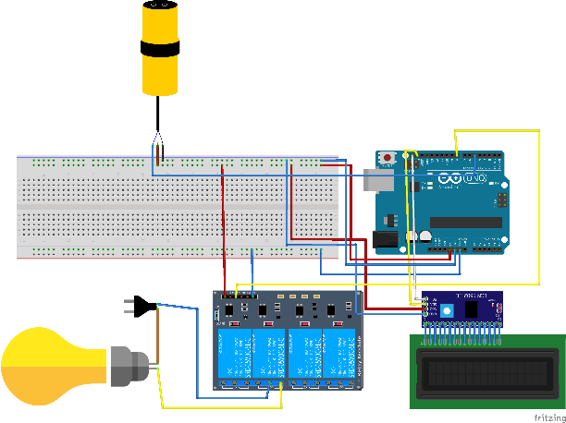

Gambar 8. Rangkaian *smart restroom* pada lampu

Otomatisasi lampu ini menggunakan sensor proximity. Ketika sensor proximity mendeteksi objek (orang masuk ruangan) dalam jangkauan sensornya maka relay akan aktif menggerakkan lampu LED untuk menyalakan otomatis. Kemudian ketika sensor tidak mendeteksi objek (orang keluar ruangan) dalam jangkauan sensor maka relay akan mati dan lampu LED otomatis mati. dari kedua kondisi tersebut akan diteruskan ke LCD untuk memberi tahu keadaan dalam ruangan.

## Rangkaian smart restroom pada torn air

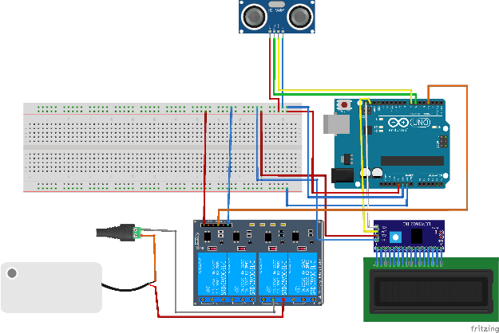

Gambar 9. Rangkaian *smart restroom* pada torn air

Sensor Ultrasonik dapat mendeteksi ketinggian air, apabila ketinggian air dari jarak sensor lebih dari atau sama dengan 10 cm maka relay aktif untuk menggerakan water pump agar otomatis mengisi torn air dan apabila sensor mendeteksi ketinggian air kurang atau sama dengan 2 cm maka relay mati untuk menghentikan water pump mengisi torn air. dari kedua kondisi tersebut akan diteruskan ke lcd untuk melihat ketinggian air. Nilai ketinggian torn air ditentukan berdasarkan peralatan yang digunakan sebagai simulasi torn air yang memiliki maksimal ketinggian 13 cm.

## Rangkaian smart restroom pada bak air

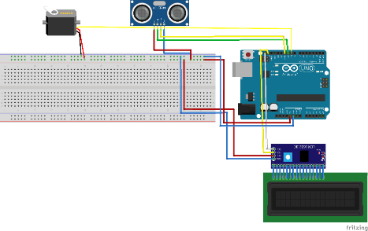

Gambar 10. Rangkaian *smart restroom* pada bak air

Sensor Ultrasonik dapat mendeteksi ketinggian air, apabila ketinggian air dari jarak sensor lebih dari atau sama dengan 7 cm maka servo begerak membuka stop kran agar otomatis mengisi bak air dan apabila sensor ultrasonik mendeteksi ketinggian air kurang dari atau sama dengan 4 cm maka servo bergerak menutup stop kran agar berhenti mengisi bak air, dari kedua kondisi tersebut akan diteruskan ke lcd untuk melihat ketinggian air. Nilai ketinggian bak air ditentukan berdasarkan peralatan yang digunakan sebagai simulasi bak air yang memiliki maksimal ketinggian 9 cm.

## Rangkaian smart restroom pada kipas dc

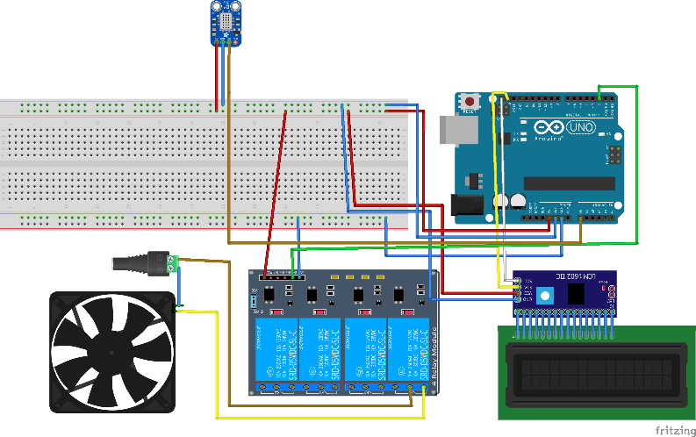

Gambar 11. Rangkaian *smart restroom* pada kipas dc

Sensor MQ2 dapat mendeteksi asap yang dihasilkan dari rokok, apabila terdeteksi asap dalam jangkauan sensor maka relay akan aktif untuk menggerakan kipas DC agar otomatis membuang asap rokok keluar ruangan dan apabila terdeteksi tidak ada asap dalam jangkauan sensor MQ2 maka relay akan mati otomatis menghentikan kipas DC, dari kedua kondisi tersebut akan diteruskan ke lcd untuk memberi tahu keadaan ruangan.

# HASIL DAN PEMBAHASAN

## Hardware dan Software

1. Mikrokontroller Arduino Uno R3

ATmega328P

1. *Sensor ultrasonic*
2. *Sensor Infrared proximity*
3. *Sensor MQ-2*
4. *Breadboard*
5. Motor servo MG996R
6. LCD 2004 20x4
7. Modul relay 4 channel
8. *Mikro water pump*
9. Lampu LED
10. Kipas DC
11. Kabel *jumper*
12. Adaptor
13. Laptop HP prosesor AMD A9-9420,

RAM 4.00 GB, Hardisk 500 GB

1. Windows 10.1
2. Arduino IDE
3. Fritzing

## Rangkaian komponen keseluruhan

Dibawah ini adalah gambar dari implementasi Rangkaian keseluruhan *prototype smart restroom* :

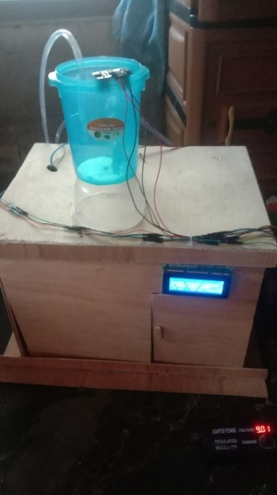

Gambar 12. Rangkaian komponen keseluruhan

## Pengujian

## Pengujian otomatisasi pada lampu

Pengujian otomatisasi pada lampu dilakukan dengan mengambil sampel sebanyak 2 kali. Pertama ketika ada objek terdeteksi oleh sensor proximity dalam jangkauannya relay harus aktif untuk menyalakan lampu didalam ruangan dan hasil ujicoba menunjukan relay aktif kemudian menyalakan lampu didalam ruangan. Kedua ketika tidak ada objek terdeteksi oleh sensor proximity dalam jangkauannya relay harus mati agar mematika lampu didalam ruangan dan hasil ujicoba menunjukan relay mati kemudian mematikan lampu didalam ruangan.

Tabel 1. Pengujian otomatisasi pada lampu

|  |  |  |  |  |  |
| --- | --- | --- | --- | --- | --- |
| **Kasus dan Hasil Uji** | | | | | |
| **No** | **Inputan** | **Proses** | **Yang diharapkan** | **Pengamatan** | **Kesimpulan** |
| 1. | sensor Infrared proximity | Mendeteksi objek | Relay aktif, Lampu LED menyala | Relay aktif, Lampu LED menyala | [✓]Sesuai  [ ]Tidak sesuai |
| 2. | sensor Infrared proximity | Tidak mendeteksi objek | Relay mati, Lampu LED mati | Relay mati, Lampu LED mati | [✓]Sesuai  [ ]Tidak sesuai |

## Pengujian otomatisasi pada torn air

Pengujian otomatisasi pada torn air dilakukan dengan mengambil sampel sebanyak 2 kali. Pertama ketika ketinggian air terdeteksi 11 cm maka Relay harus hidup untuk mengaktifkan water pump mengisi air pada torn air dan hasil ujicoba menunjukan bahwa relay hidup serta mengaktifkan water pump untuk mengisi air pada torn air. Kedua ketika ketinggian air terdeteksi 5 cm maka Relay harus mati dan water pump tidak mengisi air pada torn air kemudian hasil ujicoba menunjukan bahwa relay mati serta water pump tidak aktif untuk mengisi air pada torn air.

Tabel 2. Pengujian otomatisasi pada torn air

|  |  |  |  |  |  |
| --- | --- | --- | --- | --- | --- |
| **Kasus dan Hasil Uji** | | | | | |
| **No** | **Inputan** | **Proses** | **Yang diharapkan** | **Pengamatan** | **Kesimpulan** |
| 1 | Sensor ultrasonik | Ketinggian air = 11 cm | Relay aktif, water pump aktif mengisi air pada torn air | Relay aktif, water pump aktif mengisi air pada torn air | [✓]Sesuai  [ ]Tidak sesuai |
| 2 | Sensor ultrasonik | Ketinggian air = 5 cm | Relay mati, water pump mati | Relay mati, water pump mati | [✓]Sesuai  [ ]Tidak sesuai |

## Pengujian otomatisasi pada bak air

Pengujian otomatisasi pada bak air dilakukan dengan mengambil sampel sebanyak 2 kali. Pertama ketika ketinggian air terdeteksi 8 cm maka servo harus servo bergerak kearah 90 derajat untuk menggerakan stop kran agar mengisi air pada bak air dan hasil ujicoba menunjukan bahwa servo bergerak kearah 90 derajat untuk menggerakan stop kran sehingga mengisi air pada bak air. Kedua ketika ketinggian air terdeteksi 4 cm maka servo harus bergerak kearah 0 derajat untuk menggerakan stop kran agar tidak mengisi air pada bak air kemudian hasil ujicoba menunjukan bahwa servo bergerak kearah 0 derajat untuk menggerakan stop kran agar tidak mengisi air pada bak air.

Tabel 3. Pengujian otomatisasi pada bak air

| **Kasus dan Hasil Uji** | | | | | |
| --- | --- | --- | --- | --- | --- |
| **No** | **Inputan** | **Proses** | **Yang diharapkan** | **Pengamatan** | **Kesimpulan** |
| 1. | Sensor ultrasonik | Ketinggian air = 8 cm | Servo bergerak kearah 90 derajat mengisi air pada bak air | Servo bergerak kearah 90 derajat mengisi air pada bak air | [✓]Sesuai  [ ]Tidak sesuai |
| 2. | Sensor ultrasonik | Ketinggian air = 4 cm | Servo bergerak kearah 0 derajat berhenti mengisi air pada bak air | Servo bergerak kearah 0 derajat berhenti mengisi air pada bak air | [✓]Sesuai  [ ]Tidak sesuai |

## Pengujian otomatisasi pada kipas dc

Pengujian otomatisasi pada Kipas DC dilakukan dengan mengambil sampel sebanyak 3 kali dimana sensor diarahkan kedalam ruangan untuk mendeteksi asap didalam ruangan dengan ukuran 40 cm x 23 cm x 24 cm. Pengujian Pertama ketika keadaan didalam ruangan tidak ada asap rokok selama 1 jam setelah perangkat dinyalakan, hasil pembacaan sensor menunjukkan kualitas udara bersih bernilai ± 186 ppm. Kemudian pengujian kedua dilakukan ketika ada asap rokok didalam ruangan selama 1 menit terdeteksi hasil pengukuran naik menjadi ± 250 ppm menunjukan kualitas udara kotor. Pengujian ke tiga dilakukan ketika Asap rokok didalam ruangan dibersihkan selama 10 menit terdeteksi hasil pengukuran turun ke nilai ± 200 ppm. Setelah itu pengujian ke empat dilakukan ketika tidak ada asap didalam ruangan selama 3 jam terdeteksi hasil pengukuran turun ke nilai ± 186 ppm. Dari percobaan yang telah dilakukan nilai kualitas udara bersih berubah meskipun tidak ada asap didalam ruangan, hal ini disebabkan asap rokok dapat menempel pada dinding atau objek yang ada didalam ruangan kemudian akan benar – benar bersih setelah 3 jam. Hasil pengukuran asap akan terus meningkat apabila banyaknya asap terus bertambah.

Tabel 4. Pengujian otomatisasi pada kipas dc

| **Kasus dan Hasil Uji** | | | | | |
| --- | --- | --- | --- | --- | --- |
| **No** | **Inputan** | **Keadaan ruangan** | **Waktu** | **Pengamatan** | **Kualitas udara** |
| 1. | sensor MQ-2 | Tidak ada asap rokok | 1 Jam | 186 ppm | Bersih |
| 2. | sensor MQ-2 | Ada asap rokok | 1 menit | 250 ppm | Kotor |
| 3. | sensor MQ-2 | Asap rokok dibersihkan | 10 menit | 200 ppm | Bersih |
| 4. | sensor MQ-2 | Tidak ada asap rokok | 3 jam | 186 ppm | Bersih |

## Pengujian keseluruhan

Pengujian Keseluruhan dilakukan secara bersamaan diawali dengan posisi ketinggian air pada torn air dan bak air kosong, berdasarkan hasil pengujian dengan kasus sample uji di atas semuanya bekerja sesuai dengan yang diharapkan sehingga dapat ditarik kesimpulan bahwa smart restroomberbasis Arduino uno dapat bekerja dengan baik dan memberikan hasil yang diinginkan

Tabel 5. Pengujian keseluruhan

| **Kasus dan Hasil Uji** | | | | | |
| --- | --- | --- | --- | --- | --- |
| **No** | **Inputan** | **Proses** | **Yang diharapkan** | **Pengamatan** | **Kesimpulan** |
| 1. | Sensor ultrasonik | Ketinggian air >= 10 cm | Relay aktif, water pump mengisi torn air | Relay aktif, water pump mengisi torn air | [✓]Sesuai  [ ]Tidak sesuai |
| 2. | Sensor ultrasonik | Ketinggian air <= 2 cm | Relay mati, Water pump berhenti mengisi torn air | Relay mati. Water pump berhenti mengisi torn air | [✓]Sesuai  [ ]Tidak sesuai |
| 3. | Sensor ultrasonik | Ketinggian air >= 7 cm | Servo bergerak kearah 90 derajat mengisi air pada bak air | Servo bergerak kearah 90 derajat mengisi air pada bak air | [✓]Sesuai  [ ]Tidak sesuai |
| 4. | Sensor ultrasonik | Ketinggian air <= 4 cm | Servo bergerak kearah 0 derajat berhenti mengisi air pada bak air | Servo bergerak kearah 0 derajat berhenti mengisi air pada bak air | [✓]Sesuai  [ ]Tidak sesuai |
| 5. | sensor Infrared proximity | Mendeteksi objek | Relay aktif, Lampu LED menyala | Relay aktif, Lampu LED menyala | [✓]Sesuai  [ ]Tidak sesuai |
| 6. | sensor Infrared proximity | Tidak mendeteksi objek | Relay mati, Lampu LED mati | Relay mati, Lampu LED mati | [✓]Sesuai  [ ]Tidak sesuai |
| 7. | sensor MQ-2 | Nilai asap > 300 | Relay aktif, Kipas DC bergerak menyedot asap | Relay aktif, Kipas DC bergerak menyedot asap | [✓]Sesuai  [ ]Tidak sesuai |
| 8. | sensor MQ-2 | Nilai asap <= 200 | Relay mati, Kipas DC berhenti menyedot asap | Relay mati, Kipas DC berhenti menyedot asap | [✓]Sesuai  [ ]Tidak sesuai |

# KESIMPULAN

Menurut temuan penelitian, ditentukan bahwa :

1. Pompa air dapat menyala otomatis untuk mengisi torn air ketika ketinggian air mencapai kosong, dan akan mati otomatis ketika ketinggian air pada torn air mencapai penuh.
2. Stop kran dapat membuka otomatis untuk mengisi air di bak air ketika ketinggian air pada bak air mencapai kosong dan stop kran akan menutup otomatis ketika ketinggian air pada bak air mencapai penuh.
3. Lampu LED dapat menyala otomatis ketika mendeteksi objek atau objek masuk kedalam ruangan toilet dan lampu LED akan mati otomatis ketika tidak ada objek atau objek keluar ruangan toilet.
4. Kipas DC dapat menyala otomatis ketika mendeteksi asap rokok di dalam ruangan dan kipas DC akan mati otomatis ketika tidak mendeteksi asap rokok di dalam ruangan.

Penulis menyarankan bagi penelitian selanjutnya ditambahkan otomatisasi kloset jongkok, sehingga pengguna tidak perlu lagi membilas kloset dan area kotor lainnya menggunakan air yang ada di bak air dengan bantuan gayung berdasarkan hasil pembahasan keseluruhan

# UCAPAN TERIMA KASIH

Penulis mengucapkan terima kasih kepada dosen pembimbing Bapak Nanang Durahman, S.T., M.Kom., serta semua pihak yang telah membantu dalam pembuatan jurnal penelitian ini.

# DAFTAR PUSTAKA

[1] S. Agustina, “Pentingnya Toilet Umum yang Bersih,” *https://klasika.kompas.id/baca/pentingnya-toilet-umum-yang-bersih-2/*, Jul. 14, 2015. https://klasika.kompas.id/baca/pentingnya-toilet-umum-yang-bersih-2/ (accessed Jan. 02, 2023).

[2] S. Agustin, “9 Bahaya Merokok bagi Kesehatan Tubuh,” *https://www.alodokter.com/segudang-bahaya-merokok-terhadap-tubuh*, May 27, 2023. https://www.alodokter.com/segudang-bahaya-merokok-terhadap-tubuh (accessed May 28, 2023).

[3] R. B. Santoso *et al.*, “Raden Budi Santoso: Smart Toilet For Blind People (SMARTOBLIN)… 16,” Yogyakarta, 2019. [Online]. Available: http://journal.uny.ac.id/index.php/jee/

[4] A. Salsabila, “Rancang Bangun Sistem Smart Toilet Berbasis Internet of Things,” Politeknik Negeri jakarta, Jakarta, 2021.

[5] K. C. Mandala, “Rancang Bangun Sistem Penghilang Bau Secara Otomatis Pada Toilet(Wc) Berbasis Mikrokontroler,” Politeknik Negeri Sriwijaya, Palembang, 2017.

[6] H. Alwi Hasibuan, D. Kristyawati, and F. Syukriah, “Rancang Bangun Prototipe Monitoring Parkir Otomatis Menggunakan Sensor Infrared Berbasis Arduino Uno,” vol. 7, no. 6, 2022, [Online]. Available: https://pintarelektro.com/pengertian-arduino-uno/

[7] S. Mayang Sari, “Aplikasi Sensor Ultrasonik Srf04 Dan Sensor Proximity Pada Level Pengisian Tangki Air Berbasis Atmega8535,” Politeknik Negeri Sriwijaya, Palembang, 2015.

[8] M. Suko Budi Utomo, “Prototype Sistem Buka Tutup Pintu Otomatis Pada Bendungan Untuk Mengatur Ketinggian Level Air Berbasis Arduino Uno,” Universitas Muria Kudus, Kudus, 2018.

[9] A. D. K. Sari, “aplikasi sensor mq-2 pada sistem monitoring keamanan rumah berbasis android dengan aplikasi teamviewer,” Politeknik Negeri Sriwijaya, Palembang, 2015.

[10] M. B. N. Arief, “Rancang Bangun Sistem Pengontrolan Daya Masukan GTI (Grid Tie Inverter),” Universitas Muhammadiyah Malang, Malang, 2018.

[11] Syafnidawaty, “Metode Waterfall,” *https://raharja.ac.id/2020/04/04/metode-waterfall/*, Apr. 04, 2020. https://raharja.ac.id/2020/04/04/metode-waterfall/ (accessed Jan. 03, 2023).

[12] Asmy and A. Indra, “Pengembangan antar muka Web E-Learning Pembelajaran Kelas Berbasis Digital Studi Kasus Projek Intikom Buana Malika Surakarta,” Universitas Muhammadiyah Yogyakarta, Yogyakarta, 2019.

[13] A. Utomo, Y. Sutanto, E. Tiningrum, and E. M. Susilowati, “Pengujian Aplikasi Transaksi Perdagangan Menggunakan Black Box Testing Boundary Value Analysis,” *Jurnal Bisnis Terapan*, vol. 4, no. 2, pp. 133–140, Dec. 2020, doi: 10.24123/jbt.v4i2.2170.